医院预约挂号系统用例分析
杨文静，ZY1321222,20131108

“医院预约挂号系统”的系统用例图

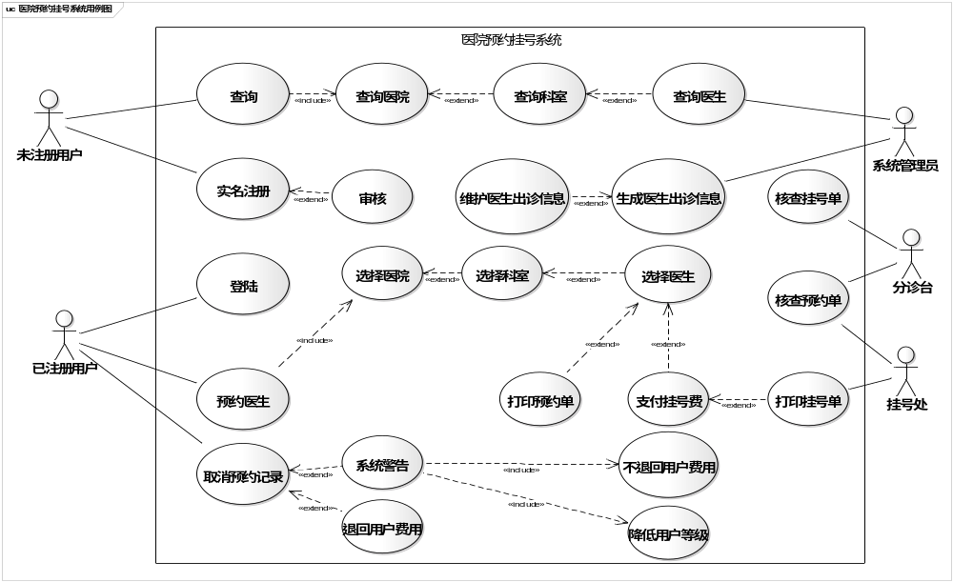
图 1 医院预约挂号系统用例图
表 1 参与者
序号 | 参与者 | 参与者描述
1 | 未注册用户 | 未实名注册的用户
2 | 已注册用户 | 实名注册并通过审核的用户
3 | 系统管理员 | 审核用户资格、管理系统的工作人员
4 | 挂号处 | 使用系统的医院挂号处员工
5 | 分诊台 | 使用系统的医院分诊台护士
表 2 用例描述
序号 | 用例 | 用例描述
1 | 实名注册 | 使用身份证信息在系统上进行注册
2 | 查询医院 | 通过该系统查询医院
3 | 查询科室 | 通过该系统查询相关科室
4 | 查询医生 | 通过该系统查询各科室
5 | 登陆
6 | 预约医生 | 选择一个可预约的医生进行预约
7 | 选择预约医院 | 选择一个医院进行预约
8 | 选择预约科室 | 选择一个科室
9 | 打印预约单 | 打印出用户预约的挂号单
10 | 支付挂号费 | 用户通过第三方支付软件支付挂号费
11 | 打印挂号单 | 打印用户的挂号单
12 | 审核用户信息 | 审核用户注册信息
13 | 维护医生出诊信息 | 维护有关医生的出诊信息
14 | 生成医生出诊信息 | 系统生成医生出诊信息
15 | 核查预约单 | 核查医院中预约用户的预约单，允许用户看病
16 | 核查挂号单 | 核查用户挂号单
17 | 核查预约信息 | 核查系统中用户的预约信息
18 | 取消预约记录 | 通过系统取消预约的记录
19 | 退回用户费用 | 将用户费用退回原账户
20 | 系统警告用户 | 已收取的费用不再退回，每出现一次用户的信用等级下降1级；当用户信用等级将为0时，不再允许使用该系统。
21 | 降低用户信用等级 | 每出现一次用户的信用等级下降1级
22 | 用户费用不退回 | 已支付的用户费用不会退回

“医院预约挂号系统”的核心用例
表 3 核心用例“预约医生”描述
用例名 | 预约医生
简要描述 | 注册后的用户通过系统预约医生，预约挂号
参与者 | 已注册用户
涉众 | 已注册用户，医院各科室（挂号处、分诊台、科室、医生）
相关用例 | 打印预约单、支付挂号费、打印挂号单，选择医院，选择科室
前置条件 | 用户注册成功并登陆该系统
后置条件 | 用户预约状态变为已预约
基本事件流
- 用户选择要预约的医院
- 用户选择要预约的科室和时间
- 系统显示科室中可以出诊和预约的医生
- 系统显示预约挂号成功信息
- 用户打印预约单
- 用于可选用例：
6.1支付挂号费
6.2 打印挂号单

备选事件流
1,2,3：.用户放弃预约挂号；
a. 系统提示用户取消预约；
b..用户点击确认取消，用例结束。
3.没有可预约医生
a.系统显示没有可预约医生，提示用户返回上一级菜单；
b.用户点击确认，用例结束。
4.用户预约挂号失败
a.系统提示挂号失败；
b..用户点击确认，重新预约,用例结束。
6.1:用户支付挂号费
a.用户点击支付挂号费按钮；
b.系统显示第三方支付界面；
c.用户在第三方支付界面完成挂号费支付。
6.2:打印挂号单
a.用户点击打印挂号单按钮；
b.系统打印挂号单。
补充约束
- 数据需求：
预约信息包括：需要预约的医院、预约科室、预约时间和医生。
- 业务规则：
预约时间指定某个日期的上午或下午；
一个用户每个时间段最多只能预约5位医生；
每个医生每次出诊所能看病的人数有一定的限制，当某个医生的预约人数满员后即不可预约；
I期只支持淘宝的支付宝，后续支持各类信用卡；
当用户信用等级将为0时，不再允许使用该系统。
待解决问题
无
相关图
无
表 4 子用例“打印挂号单”描述
用例名 | 打印挂号单
简要描述 | 用户支付成功后利用系统打印功能打印挂号单
参与者 | 已注册用户
涉众 | 已注册用户，医院各科室（挂号部、科室、医生）
相关用例 | 预约医生
前置条件 | 用户完成预约医生
后置条件 | 用户打印出对应挂号单
基本事件流
- 用户点击预约成功页面打印挂号单按钮；
- 系统显示确认对话框；
- 用户点击确定按钮确认打印；
- 系统打印相应挂号单。
备选事件流
3.挂号单打印失败
3．1.系统显示打印失败信息；
3．2.用户点击确定返回，用例结束。
补充约束
数据需求：挂号单数据包括用户基本信息（姓名、身份证号、年龄等）、挂号医院、科室、时间和医生。
待解决问题
无
相关图
无

